**МУНИЦИПАЛЬНОЕ КАЗЕННОЕ ОБЩЕОБРАЗОВАТЕЛЬНОЕ УЧРЕЖДЕНИЕ**

**___________«ОСНОВНАЯ ОБЩЕОБРАЗОВАТЕЛЬНАЯ ШКОЛА № 21»___________**

356228, Ставропольский край, Шпаковский район, п. Новый Бешпагир, ул. Школьная, д. 13

тел. 89054116128 e-mail: school21Nev@yandex.ru, сайт  https://Sosh21.gosuslugi.ru

ОГРН 1022603022562 ИНН/КПП 2623013900/262301001

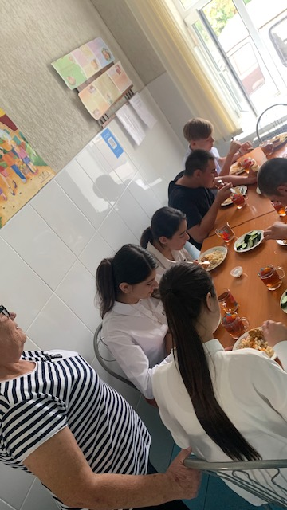

**Информация о мероприятии проводимом в рамках «Родительского контроля за организацией питания в школе» в МКОУ «ООШ № 21».**

Дата проверки: 06.09.2023 г.

**Родительский контроль в составе:**

Небывайловой Ирины Сергеевны провела проверку организации качества питания в школьной столовой.

В ходе проверки установлено:

Все классные руководители сопровождают учащихся в столовую, следят за поведением учащихся во время приема пищи. Санитарно-гигиеническое состояние пищеблока удовлетворяет требованиям санитарным требованиям. Ежедневно проводится уборка помещения. Хранение продуктов осуществляется в соответствии с санитарными нормами.Столовая полностью укомплектована необходимой посудой. Ее чистоте уделяется повышенное внимание. Мытье и дезинфекция производятся с соблюдением всех норм санитарно-гигиенического режима, используются самые лучшие средства дезинфекции.

Блюда соответствуют утвержденному меню, по опросам учащихся, обед нравится детям.

Член комиссии родительского контроля отметила, что порции соответствуют меню и возрастной потребности детей.

Организация питания: у входа в столовую стоят дежурные педагоги: обращают внимание на то, что перед едой нужно мыть руки. Для мытья рук имеется раковина с жидким  мылом. Сушат руки при помощи одноразовых бумажных полотенец.

ПРЕДЛОЖЕНИЯ:

1.Предложить родителям, проводить дома беседы о полезном правильном питании.

Директор: Исполнитель:

Самарина Т.П. Небывайлова И.С.